Приложение 1

Приложение к модулю А. Лазерная резка / гравировка фанеры

Временные параметры изготовления:
Время подготовки ТМ - 80 мин.
Время работы за станком – 20 мин.
Время на сборку - 10
Вспомогательное время – 10 мин.

Техническое задание
Материал:
Фанера 250 x 250 мм., толщина 4 мм.

Используя графическую систему CorelDraw, Компас создать технологическую модель изделия коробочка с гравировкой в соответствии с образцом. Расположений элементов должно быть максимально приближено к заданию.
Толщина линий (сверхтонкий абрис).
Выполнить гравировку и резку согласно образцу.
№80 - номер вашей школы.
Макет (модель) сохранить в al-Adobe Illustrator формате. (файл, экспорт), рабочий стол— папка с вашей фамилией. (экспортировать как КРИВЫЕ)

Параметры режимов резки и сканирования: (используем только три цвета)
Красный Цвет:
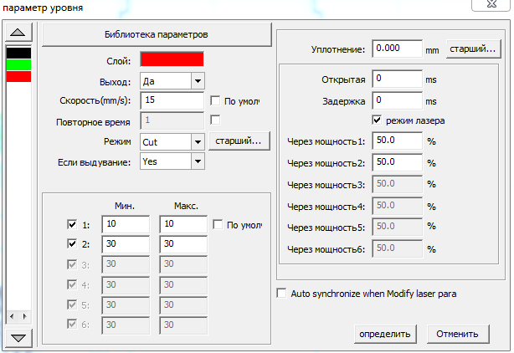

Зеленый цвет:
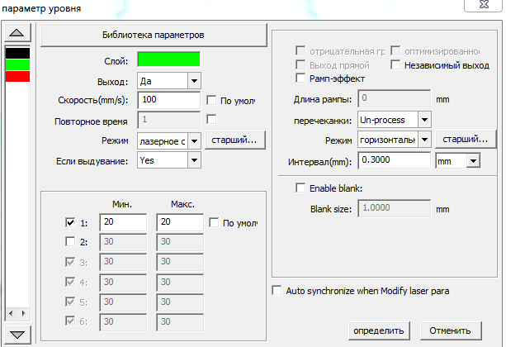

Черный цвет:
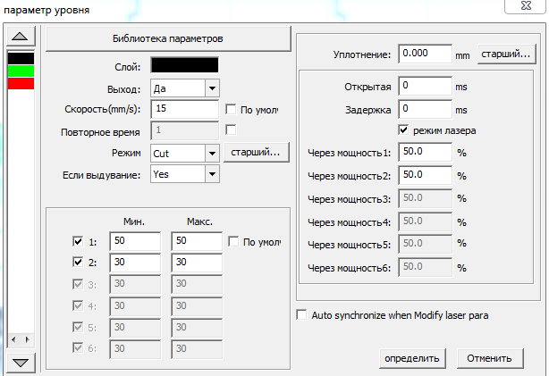

Пример готового изделия:
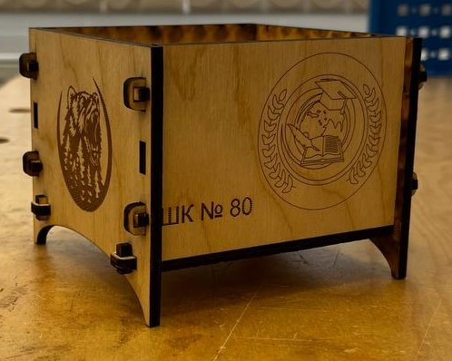
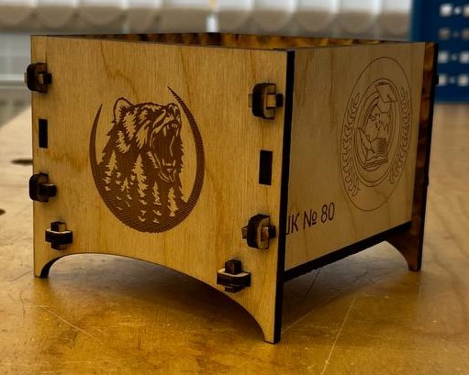
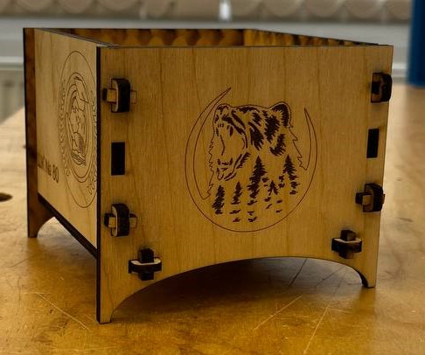
Размеры изделия, шиповое соединение располагать равномерно:
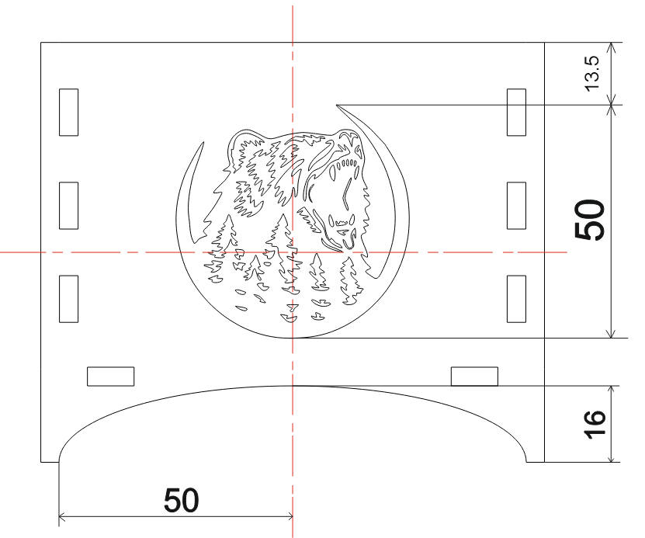
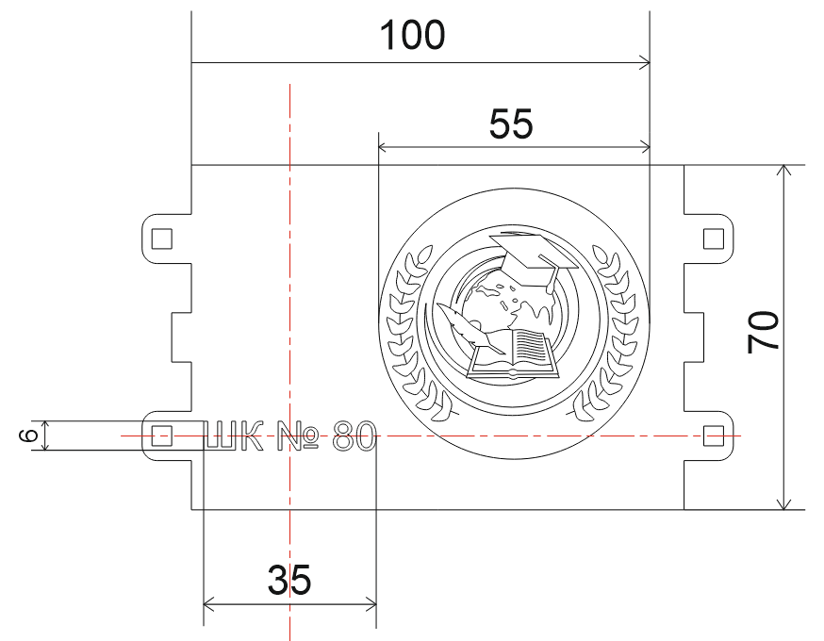
Изображения для обработки:





ТЕХНОЛОГИЧЕСКАЯ КАРТА

Школа № ________

Наименование работы |  | Лазерная резка / гравировка фанеры
ОБОРУДОВАНИЕ |  |  | Модель | Лазерный станок TS1390, power 130-150W
 |  |  | Примечание | Подбор режимов не предусмотрен  Временные параметры изготовления:  Время подготовки ТМ - 80 мин.  Время работы за станком – 20 мин.  Время на сборку - 10  Вспомогательное время – 10 мин.(5+5)
 | Техническое задание |  |  |  | Фото
Техническое задание
Материал:
Фанера 300 x 300 мм., толщина 4 мм.

Используя графическую систему CorelDraw, Компас создать технологическую модель изделия коробочка с гравировкой в соответствии с образцом. Расположений элементов должно быть максимально приближено к заданию.
Толщина линий (сверхтонкий абрис).
Выполнить гравировку и резку согласно образцу.
№80 - номер вашей школы.
Макет (модель) сохранить в al-Adobe Illustrator формате. (файл, экспорт), рабочий стол— папка с вашей фамилией. (экспортировать как КРИВЫЕ)

